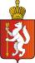
ИРБИТСКАЯ ГОРОДСКАЯ
ТЕРРИТОРИАЛЬНАЯ ИЗБИРАТЕЛЬНАЯ КОМИССИЯ
ул. Революции, 16, каб.15, г. Ирбит, Свердловская область, 623850 тел., факс: 3-78-56
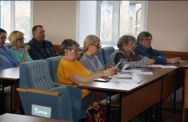

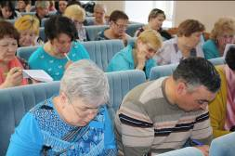

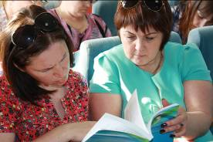

Пресс–релиз
Об итогах обучающих семинаров с членами участковых избирательных комиссий избирательных участков №№ 1825-1840, 2610-2613

1, 13, 14 июля 2016 года в зале Администрации Муниципального образования город Ирбит состоялись очередные плановые обучающие семинары с руководителями участковых избирательных комиссий избирательных участков №№ 1825 – 1840, 2610-2613.
На обучающих семинарах с руководителями участковых избирательных комиссий изучена тема финансирования участковой избирательной комиссии в период проведения выборов различных уровней, проведено практическое занятие по составлению смет расходов.
Кроме этого рассмотрели тему организации работы участковой избирательной комиссии до выдачи открепительных удостоверений, основная часть этой работы будет посвящена информационно-разъяснительной деятельности в том числе, информирование избирателей о дне голосования, месте нахождения и номере избирательного участка, о режиме работы участковой избирательной комиссии и т.д.
Председатель комиссии О.Д. Нурдинова

